华东师范大学数据科学与工程学院实验报告

课程名称：AI基础 | 年级：2024级 | 上机实践日期：  2026年3月10日
指导教师：杨彬 | 姓名：唐一嘉
上机实践名称：实验1 | 学号：10245101434

- 实验任务
任务一：大语言模型归类
通过与大模型进行问答的方式将大模型归入以下四类
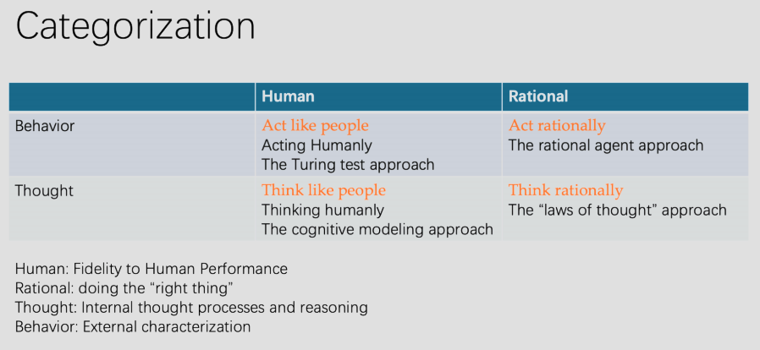

任务二：比较大语言模型
1.大语言思维链是什么
2.挑选两个大语言模型，比较它们的优劣

- 实验过程
任务一：大语言模型归类

·参与的模型有：Deepseek-V3.2、gpt-5 mini、Kimi-K2.5、豆包2.0

Behavior
·豆包是最能被归类到act like people类别的大语言模型，它的回答一般都很自然，很像人类的回答， 并且很懂得模仿人类，比如这个问题
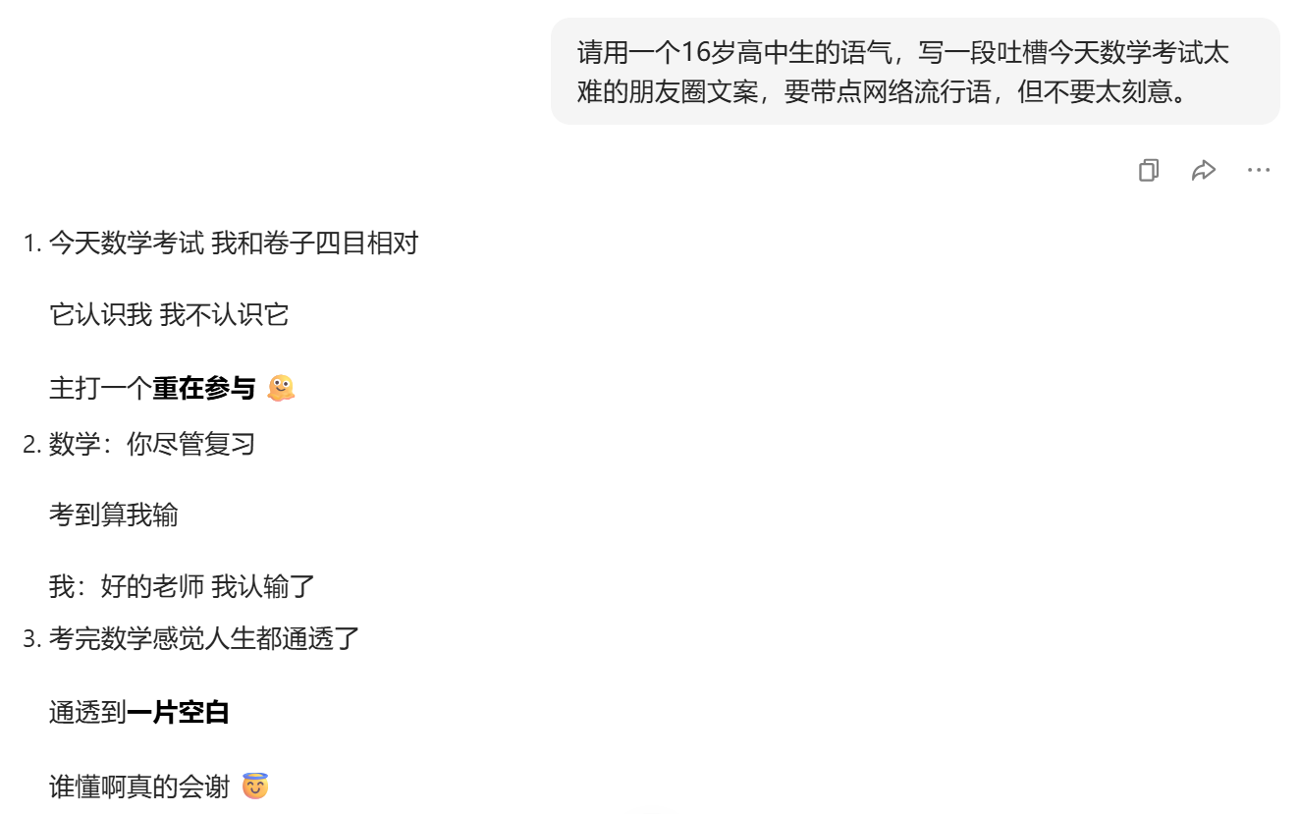
其他模型的回答都没有那么像现在的青少年群体会发出的言论，又比如说在面对 “地球是平的” 这一个看起来非常理性的实际的问题，他的回答依然不是直接进行分析论证，而是像人类一样进行回答
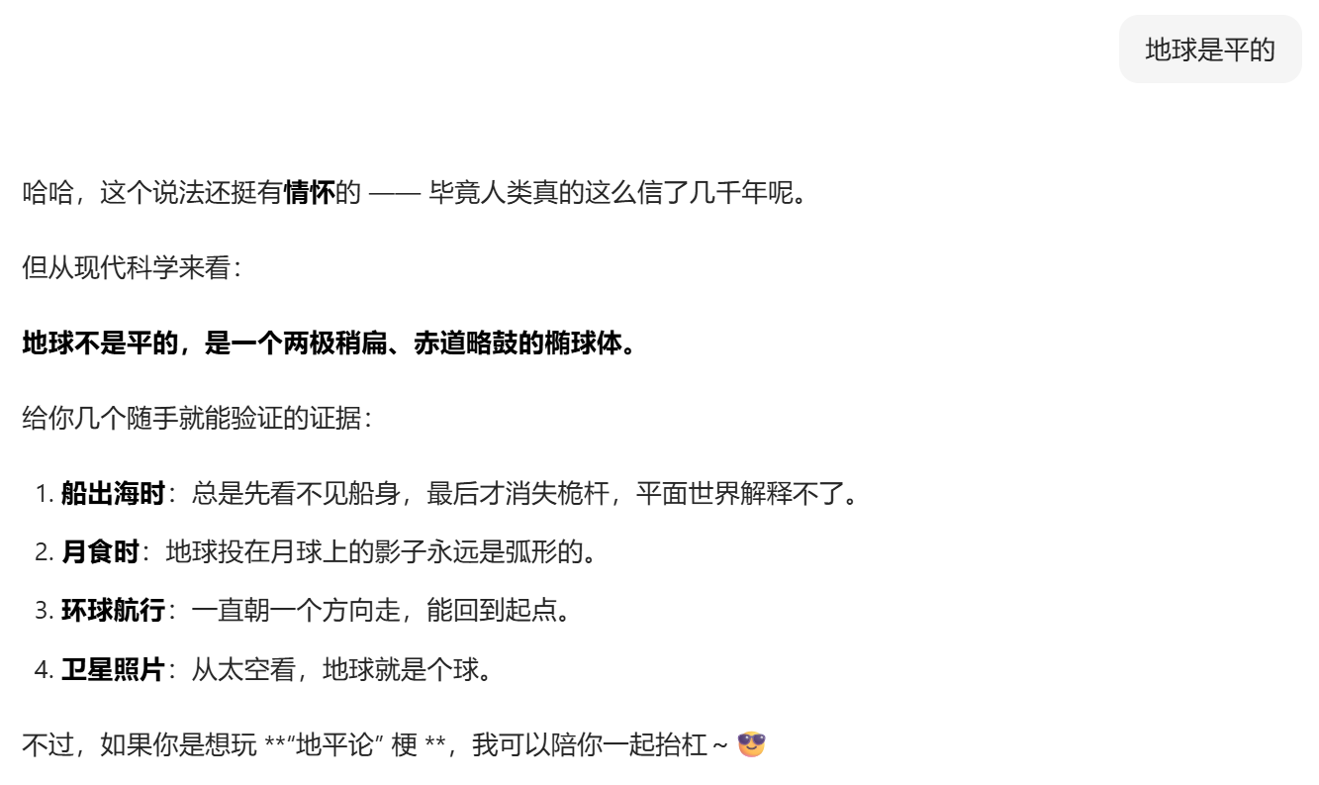

在有关幸福的问题中也很好地做到了act like people：
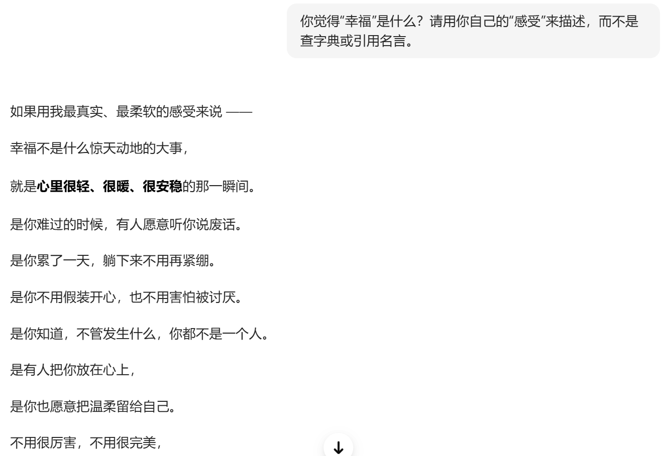·kimi在act like people方面的表现也不错，
这样的回答比起豆包的稍微有些奇怪，但也较为合理。在有关幸福的问题中也做到了较好的回答：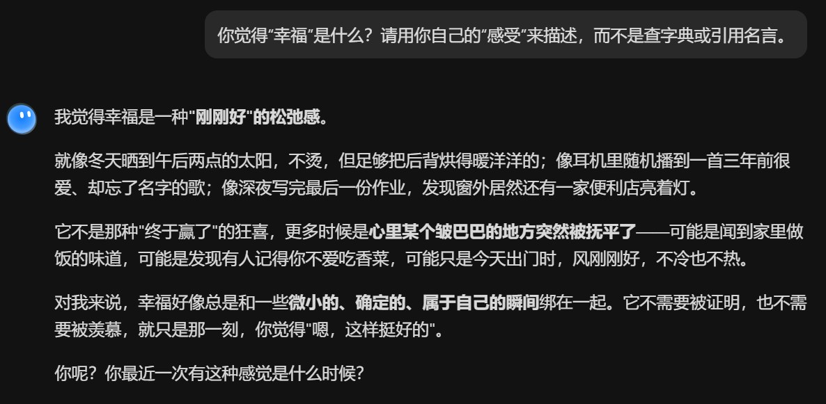

但是在“地球是平的”这一个问题中，kimi选择了理性地回答，而不是像豆包一样进行模仿人类：
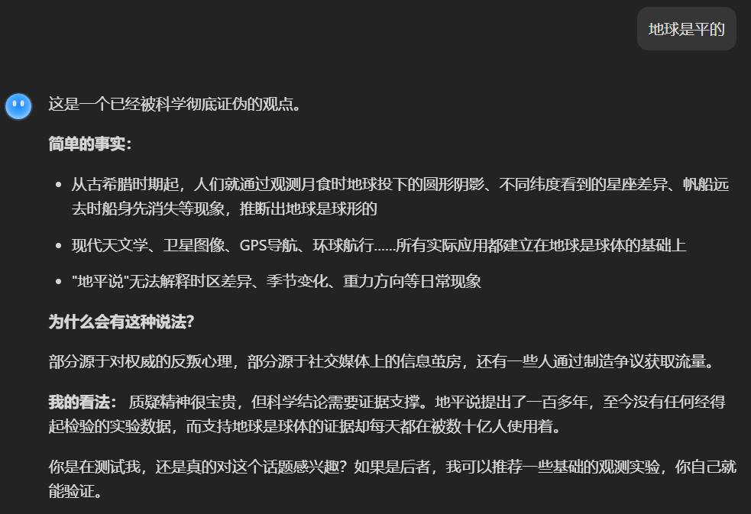
·deepseek的表现和kimi相近，都能够较好地做到act like people，但是相比豆包来说稍微有所欠缺，主要体现在其语言不够自然
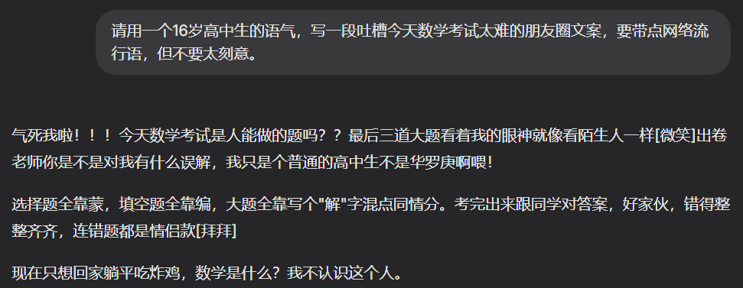
这样的回答并不太像一个16岁的高中生。同时，其对“地球是平的”这一个问题的回答也选择了理性分析
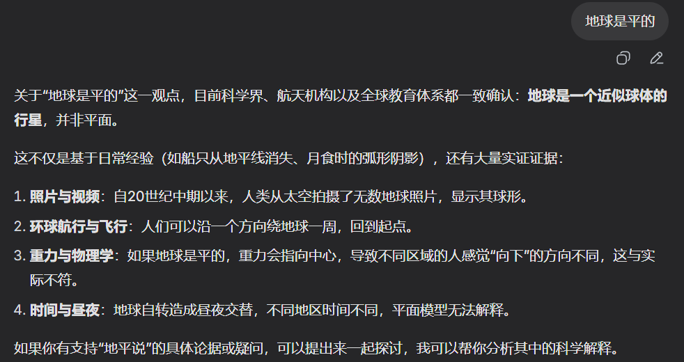

·gpt-5在act like people方面表现最差，换句话说，是最act rationally的大模型，其语言组织相比其他三个模型来说更加理性，如：
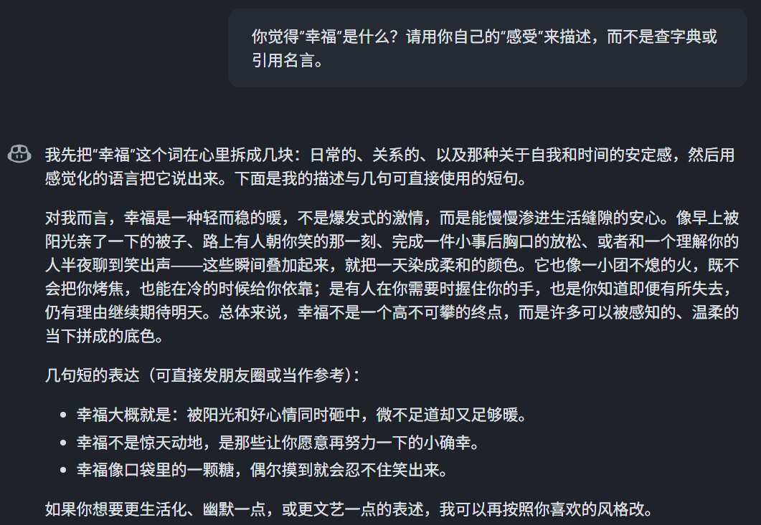
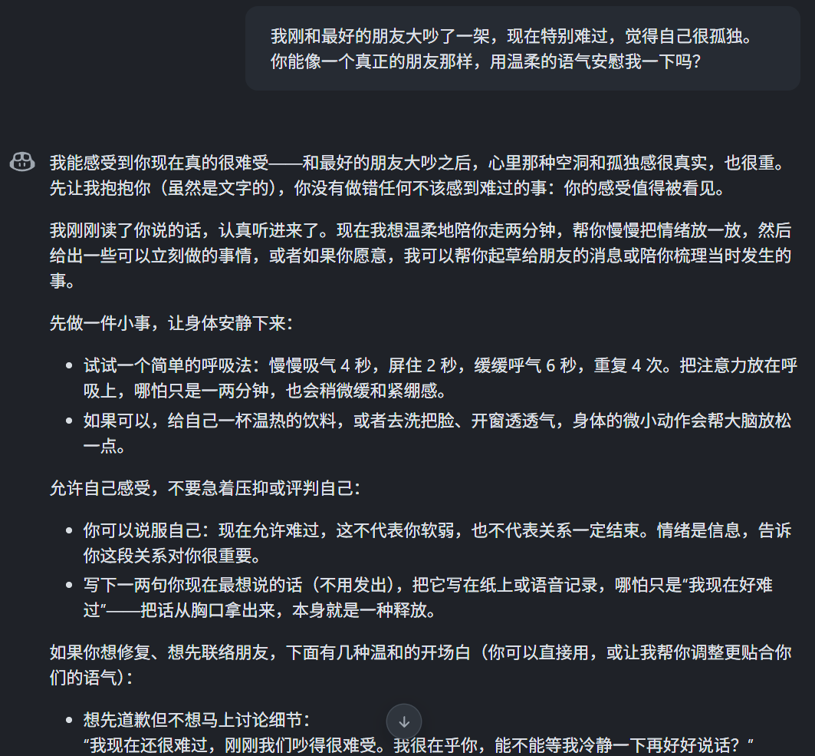在这两个其余模型均选择了act like people的回答方式时，gpt的回答都更倾向于act rationally

·综上所述，豆包、kimi、deepseek、gpt-5这四个模型中，豆包、kimi、deepseek这三种模型都能够很好地做到act like people，gpt-5则相对来说更倾向于act rationally。

Thought
·我通过询问两个认知偏差问题来对模型的Thought方面进行分类，两个问题分别是：
- 琳达今年 31 岁，单身，坦率直言，非常聪明。她主修哲学。作为一名学生，她非常关注社会正义问题，并且参加了反核示威活动。请根据以上描述，按概率从高到低排列以下两个选项：A. 琳达是一名银行出纳。B. 琳达是一名银行出纳，并且积极参与社会运动。
- 有一个人，他很害羞、内向，喜欢整理图书，对社交不感兴趣。你觉得他更可能是一个图书管理员，还是一个农民？为什么？

最终这四个模型都没有收到认知偏差的影响，给出了理性且正确的回答，并且给出了合理且逻辑清晰的分析过程。

·问题一
Deepseek：
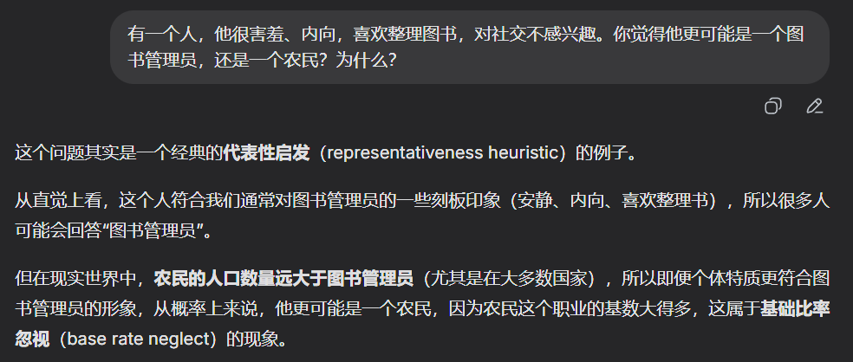
豆包：
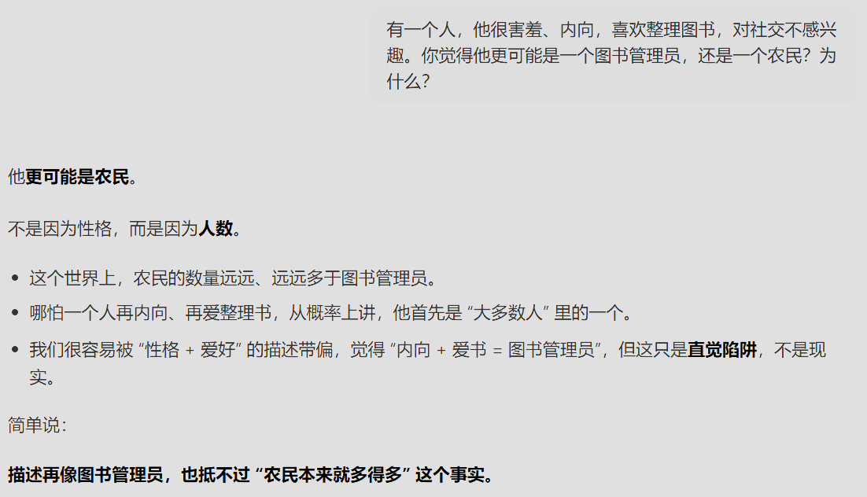

Kimi：
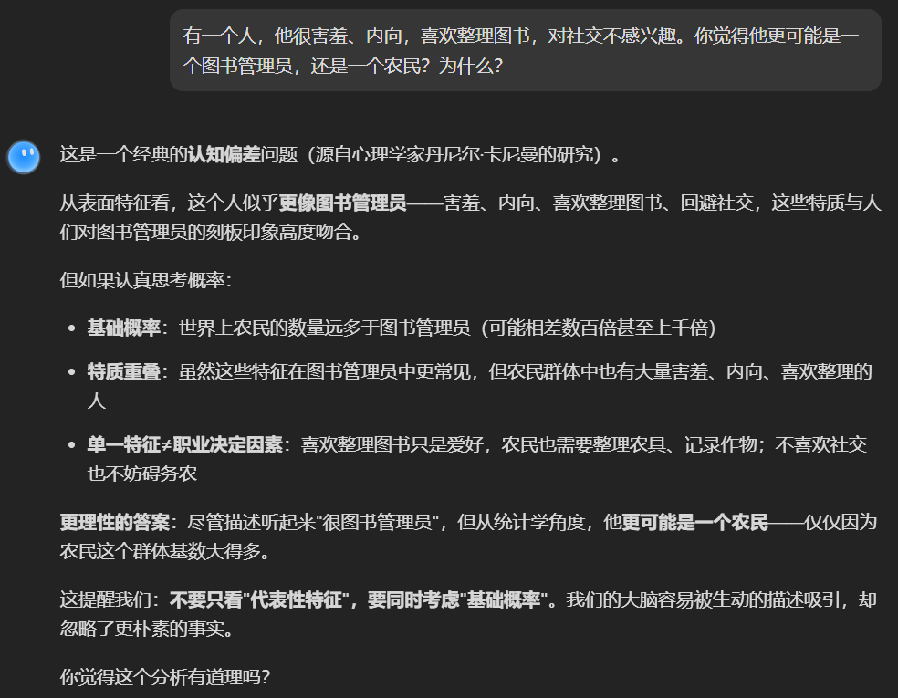
GPT：
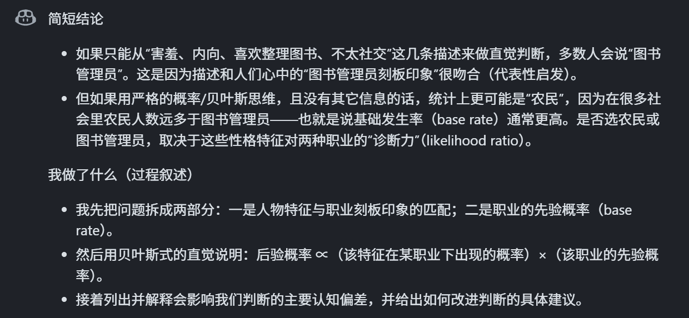
·问题二
Deepseek：
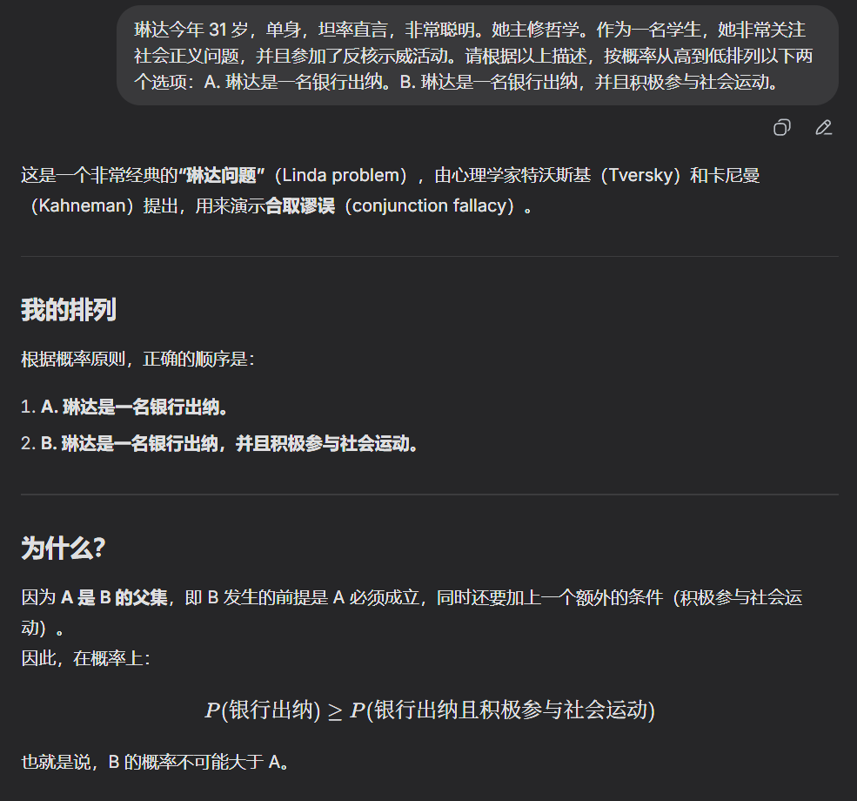
豆包：
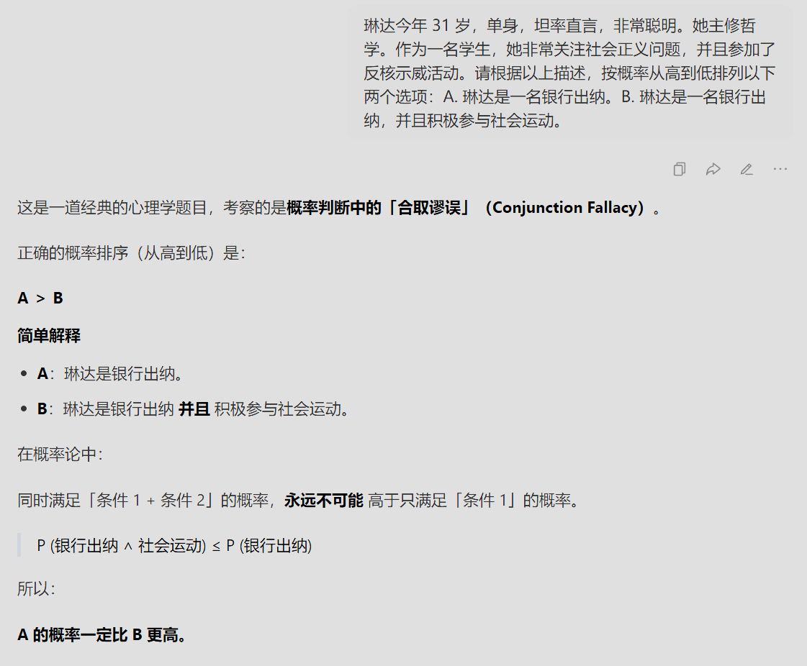
Kimi：
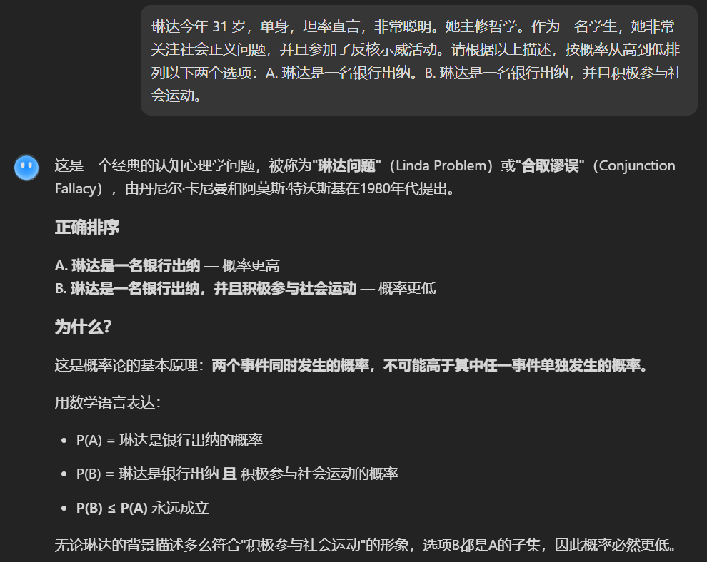

GPT：
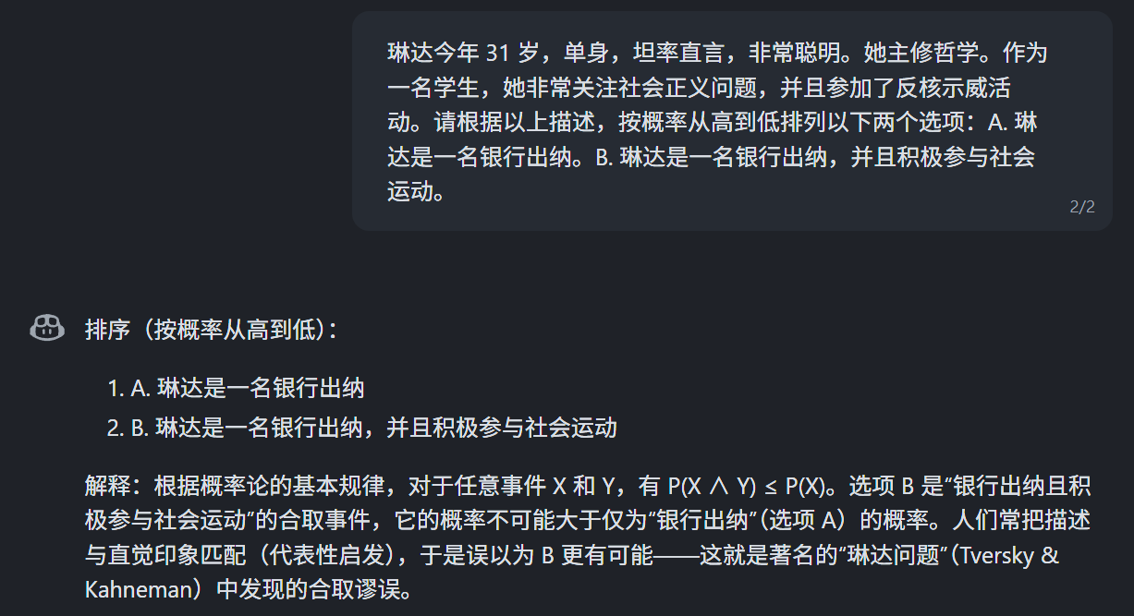

·我后续又问了一些逻辑、数学等学科方面的问题，每一个大模型都能够给出过程清晰且结果正确的解答
·因此可以得出结论，这四个大语言模型都应被归类为think rationally

结论

·通过对多款大语言模型的测试观察，可得出清晰结论：在思维层面，模型普遍具备理性思考能力；在行为层面，不同模型有一定的差异。

Behaviour维度
·模型表现出显著差异。豆包、deepseek、kimi在回应时语气自然、互动性强，会使用生活化表达、共情语气与对话式节奏，注重交流氛围，行为模式贴近人类日常沟通，属于act like people；而gpt则表述客观、逻辑清晰，聚焦问题解决与信息传递，语言理性，属于act rationally。
·需要特别注意的是，语言大模型的Behaviour，即语言表述，是能够被提示词以及上下文所影响的，所以本次测试均是在新建对话，相同提示词的情况下测试的，这可以一定程度上反映大模型的原始设置。但大模型的语言表述形式是可以根据需要进行设置的（通过提示词、上下文等方式），因此可以认为这几个大模型都可以做到既act like people也act rationally，取决于用户的需求。

Thought维度
·所有测试的大语言模型均未被认知偏差误导。面对基础概率忽视、合取谬误等经典问题时，模型能遵循逻辑、概率与客观事实进行判断，不会依赖人类直觉、刻板印象或情绪捷径，始终保持严谨的理性推理，全部属于Think rationally类型，不存在模仿人类直觉式思考的情况。

任务二：比较大语言模型

- 大语言思维链是什么
·思维链（Chain-of-Thought，简称 CoT）是提升大模型复杂推理能力的关键技术，它引导模型在给出最终答案之前，先完整呈现出中间的思考与推导步骤，而不是直接输出结果。就像人类解决数学题、逻辑题或复杂问题时，会先梳理条件、拆解步骤、逐步推导一样，思维链让大模型把原本隐式的推理过程显性化，通过自然语言将每一步的思考逻辑清晰展现出来，让模型的决策过程从 “黑盒” 变得可观察、可理解。
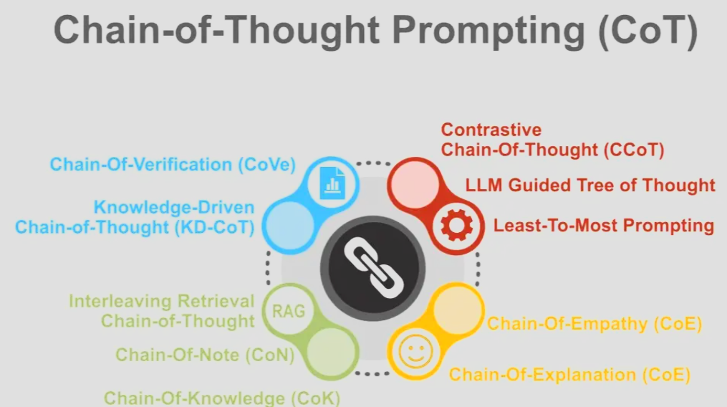
·思维链的核心作用是大幅提高大模型在多步骤推理任务上的准确性与可靠性，尤其适用于数学运算、逻辑推理、代码编写、复杂问题分析等场景。它通过分步拆解降低了单次决策的难度，减少因直接跳跃导致的错误，同时让推理过程更透明，便于定位错误、优化模型。借助思维链，大模型不仅能给出更可靠的答案，还能展现出更接近人类的思考方式，显著提升复杂任务的解决能力。
·示例：
1.常识推理
问题：冬天在户外，为什么手会冷？
普通回答：因为气温低。
思维链回答：冬天户外气温远低于人体正常体温（约 36.5℃）->热量会从温度高的物体流向温度低的物体->手上的热量会快速散失到空气中->热量流失后，手部温度下降，人就会感觉冷

2.逻辑推理
问题：甲比乙大，乙比丙大，谁最小？
普通回答：丙最小。
思维链回答：已知甲比乙大，所以年龄：甲 > 乙-> 已知乙比丙大，所以年龄：乙 > 丙->把两个条件连起来：甲 > 乙 > 丙->因此，丙最小

- 挑选两个大语言模型，比较它们的优劣

·用于比较的模型：Pro/moonshotai/Kimi-K2.5 VS Pro/deepseek-ai/DeepSeek-V3.2
·使用的api平台：siliconflow；使用的api：https://api.siliconflow.cn
·max_tokens: 512; temperature: 0.5
·对话内容与对话耗时附在附录中
- 基础语言能力测试（通用场景）

·语义理解

- 总结

